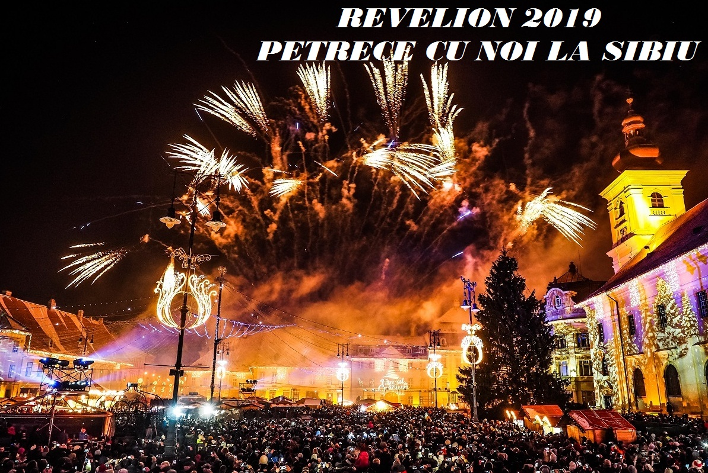
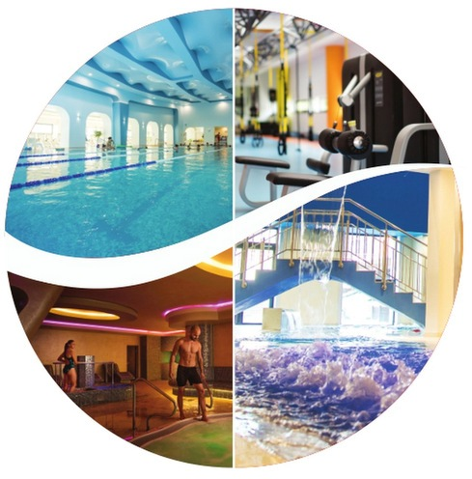
TARIF
1.100 lei / persoana – pachet 3 nopti
  - lei / persoana – pachet 4 nopti

PerioadA
Intrare pe 29 sau 30.12.2018 – 02.01.2019

PACHETUL INCLUDE
- Cazare in camera dubla la Hotel Ana Airport 4*
- Mic dejun in camera dubla in fiecare zi
- Cina traditionala in aer liber & DJ pe 30.12.2018
- Cina festiva de REVELION cu muzica live & DJ pe 31.12.2018
- Mic dejun tarziu si cina festiva & DJ pe 01.01.2019

BINE DE STIUT
- Numar de camere limitate avute in garantie
- Avans 700 lei/persoana pana la data de 21 octombrie si diferenta pana la data 01.12.2018
- Copii intre 0 - 6 ani beneficiaza de gratuitate la cazare
- Copiii intre 6 - 14 ani vor achita 550 lei/ pachet 3 nopti si 600 lei/ pachet 4 nopti, tarif care include toate mesele
- Taxa pentru catel este de 20 euro/noapte/ camera
- Sumele achitate sunt nerambursabile in cazul anularii rezervarii sau neprezentare
- Pachet Camera Single – 1.250 lei / persoana – pachet 3 nopti
- Pachet Camera Single – 1.350 lei / persoana – pachet 4 nopti]
- Posibilitate de transfer/imbarcare de pe DN1 (Ploiesti,Campina, Brasov, etc)
- Detalii complete privind meniurile, se pot furniza de catre agentie

In limita locurilor in autocar ramase libere in circuitul de grup, cei veniti individual, pot opta pentru excursiile zilnice organizate de agentia partenera.



Hotelul Ana Airport Sibiu **** va intra de la 1 ianuarie in lantul hotelier Accor cu clasificare de 4 *, prezentandu-se pe viitor Hotel Mercure Sibiu ****. Toate spatiile de cazare sunt renovate si pregatite pentru acest standard. Hotelul se afla la 3 km fata de zona pietonala din centrul orasului Sibiu, mai putin de 2 minute cu masina iar costul unui taxi este de 10 lei. Are un restaurant de calitate, lobby bar si peste 80 de camere.
La 500 metri distanta de hotel se afla Aria Aqua & Spa, peste 1.200 mp de piscine si zone de relaxare (biosauna, sauna finlandeza, salon de masaj, jacuzzi, dusuri emotionale, dus soc, fantana de gheata, baie kneipp si baie de apa).

REVELION SIBIU 2019

LA VIE EN ROSE

